Игровой массаж для младших дошкольников под музыку
На музыкальных занятиях массаж проводится под музыку – слова поются или музыка звучит просто фоном. Малыши закрепляют в игре навыки правильного выполнения элементарного самомассажа, развивают мелкую мускулатуру пальцев рук. Ребята учатся благотворно влиять на внутренние органы: сердце, легкие, печень, кишечник, воздействуя на биологически активные точки тела.
Проводя массаж определенных частей тела, используются поглаживание, разминание, растирание, легкие постукивания. Дети легко запоминают текст, положенный на знакомую мелодию.
«Мяч»
Исполняется на мелодию русской народной песни «Земелюшка-чернозем».
Исходное положение: дети стоят в колонне друг за другом.
Мячик покатился далеко, далеко, | кулаками, проходим вращающими движениями, вверх и вниз.
А потом подпрыгнул высоко, высоко. | кулаками постукивая, проходим спину также вверх и вниз.
Мы с ним весело играли, | похлопывающие движения ладонями по всей ступне.
И нисколько не устали. | ладонями поглаживаем спину в горизонтальном положении.
Мячик прыгал и скакал, | похлопывающие движения ладонями по всей ступне.
И от нас он убежал. | ладонями поглаживаем спину в вертикальном положении.
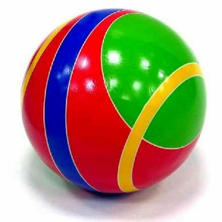
«Мамины помощники»
Исполняется на мелодию русской народной песни «Ой, на горе мы пиво варили».
Исходное положение: дети сидят на коврике, напротив друг друга.
Мама на кухне суп варила | взяться за руки и образовать круг
И нас помогать к себе пригласила. | движение «зовем» пальцами рук (сжимаем-разжимаем); при этом ладони смотрят вверх
Трем на терке мы морковку,  Маме покажем свою сноровку | сжав пальцы в кулак, по одной ноге проводим вверх – вниз, а затем по другой ноге.
Режем, режем мы лучок, | руками, поставив на ребро, движение «режем» по ноге
Чистим в миске кабачок. | рукой по одной ноге проводим вверх – вниз, а затем по другой ноге.
Соль мы в супе размешали | круговые движения ладонями по коленям
И тарелки всем достали. | переворачиваем ладони вверх – вниз по ногам
Мы с мамой нашей повара. | поднимаем одну руку, а потом другую вверх
Поварам – ура, ура! | хлопки в ладоши вверху над головой
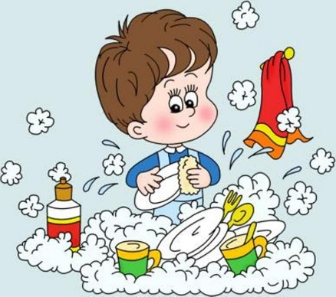

«Зима»
Исполняется на мелодию русской народной мелодии «Ах, вы, сени».
Исходное положение: дети стоят в колонне друг за другом.
Вот пришла к нам зима –  Вся бела, вся бела, | поглаживание по спине обеими руками сверху-вниз - 7 раз
Много снега она  Намела, намела. | легкое постукивание пальцами по всей спине
А мы саночки возьмем,  Мы возьмем, мы возьмем | ребром ладоней проводить по спине сверху-вниз — 4 раза (рельсы)
И на горку все бегом!  Все бегом. | указательным и средним пальцами обеих рук «пошагать» снизу- вверх
Топ-топ поднялись,  Высоко поднялись | похлопывание ладонями по спине снизу- вверх
А потом скатились вниз!  вжжжжжжжжих! | провести ладонями по спине сверху вниз
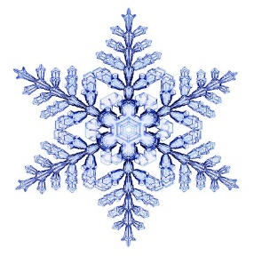
«Строим дом»
Исполняется на мотив русской народной мелодии «Как на тоненький ледок».
Исходное положение: дети сидят на полу, ноги вытянуты.
Мы без дела не сидим  Птичкам домик мастерим. | растирание рук и ног ладонями
Взяли в руки молотки,  Тук-ту-ки, ту-ки, ту-ки | постукивание кулаками от плеча до кисти рук
Заработала пила  Та-ра-та-ра, та-ра-ра. | проводить ребром ладони по ногам сверху-вниз
Ах, какой чудесный дом,  Славно птичкам будет в нем. | поглаживание рук и ног ладонями
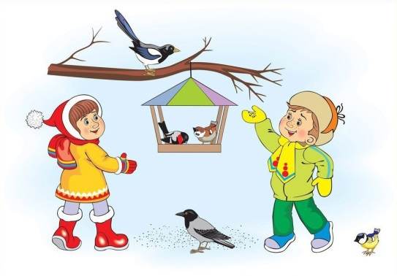
“Ворон»
Исполняется на мелодию русской народной песни «Ой, на горе мы пиво варили». Исходное положение: дети сидят парами друг за другом.
Черный ворон на дубу сидит,  Громко он по дереву стучит. | дети сидят парами друг за другом.  положить ладонь на спину и постукивать указательным пальцем.
Ворон ищет под корой жучков,  Вкусных и съедобных червячков. | слегка пощипать по спине.
Ну, а если грянет вдруг гром, | слегка хлопнуть ладонями по спине.
И польется сильный дождь потом, | побарабанить кончиками пальцев по спине.
Ворон быстро спрячется в дупло, | спрятать обе руки подмышку.
В нем уютно, сухо, и тепло. | погладить ладонями по спине сверху вниз.

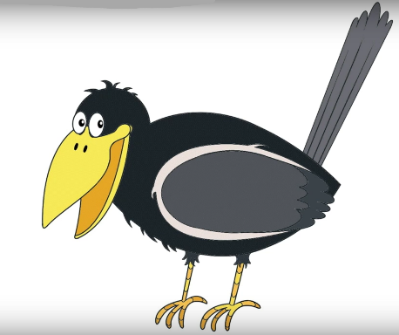
«Музыкальное приветствие»
Исполняется на мелодию песни из м/ф «Дед мороз и лето».
Исходное положение: дети стоят в кругу вместе с педагогом.
Летит снежок на улице, | гладить поочередно руки
Зима приветы шлет! | махать рукой
С подружкою метелицей | руки скрестить на груди, похлопывать по плечам
Нам песенку поет. | хлопать в ладоши
С добрым утром, глазки! | мягко гладить пальцами глаза
С добрым утром, щечки! | мягко гладить ладонями щеки
Раз, два, три, четыре, пять | топать ногами
Начинаем мы играть! | прыжки на месте

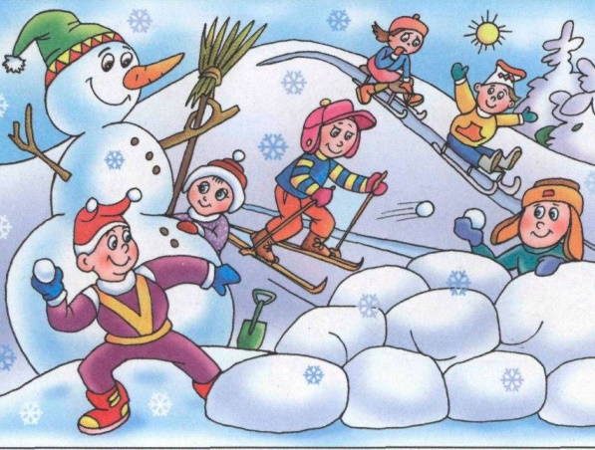

«С добрым утром!»
Исполняется на мелодию русской народной песни «Я на горку шла».
Исходное положение: дети стоят перед педагогом врассыпную.
С добрым утром, ребятишки! | махать руками над головой
И девчонки, и мальчишки! | хлопать в ладоши
С добрым утром! | руки скрестить перед грудью, хлопать по плечам
С светлым днем! | хлопать по коленям
Заниматься мы идем. | топать ногами
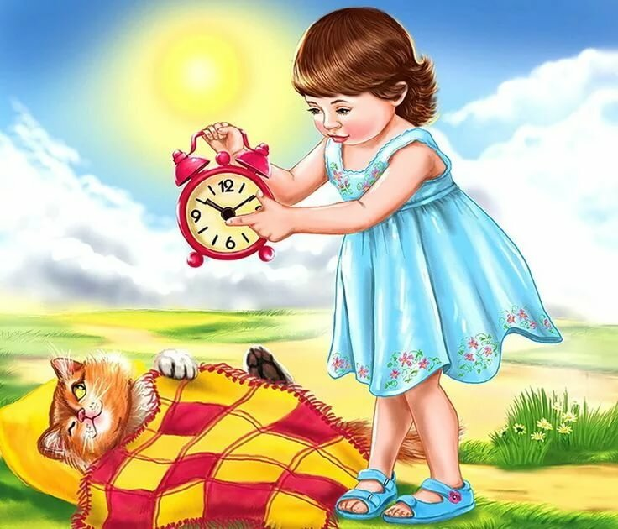
Приложение 5
Игровой массаж для младших дошкольников с пособиями
«Весёлый карандаш»
Исходное положение: дети сидят на полу перед педагогом.
Дидактический материал: не заточенный карандаш.
В руки карандаш возьмём,  С ним играть сейчас начнём. | карандашом стучим по пальцам правой и левой руке.
Покатился далеко,  Не догоним мы его. | катать карандаш между ладонями рук
В пальцы карандаш возьмём,  И стучать мы им начнём. | постукивающие движения карандашом по всей ступне правой ноги
Туки – тук, туки – тук,  Вот звучит весёлый звук. | постукивающие движения карандашом по всей ступне левой ноги
Карандаш мы покатали,  Наши рученьки устали. | катать карандаш между ладонями рук
А сейчас, детвора,  Рисовать нам всем пора. | встряхиваем кисти рук.
«В ожидании весны»
Исходное положение: дети располагаются в рассыпную перед педагогом.
Дидактический материал: массажный мячик каждому ребенку
Раз, два, три, четыре, пять! | зажать шарик между ладонями, пальцы сцеплены в "замок", локти направлены в стороны. Надавить ладонями на мяч - 5 раз.
Будем мы весну встречать! | делать круговые движения, катая шарик по ладоням.
Весна-красна, приди скорей! | держа шарик подушечками пальцев, делать вращательные движения вперёд — 4 раза
Лучами солнца нас согрей! | держа шарик подушечками пальцев, делать вращательные движения назад — 4 раза
Растает снег, растает лед | делать круговые движения, катая шарик по животу по часовой стрелке
И птичка песню запоет. | делать круговые движения, катая шарик по ладоням против часовой стрелки
Везде набухнут почки | делать круговые движения, катая шарик по ладоням.
И вырастут цветочки! | держа шарик подушечками пальцев, с усилием надавить ими на мяч - 4 раза
Проснется мишка ото сна, | перекладывать шарик из одной ладони в другую.
И значит к нам пришла Весна! | подкинуть шарик двумя руками на высоту 20—30 см и поймайте его - 2 раза.

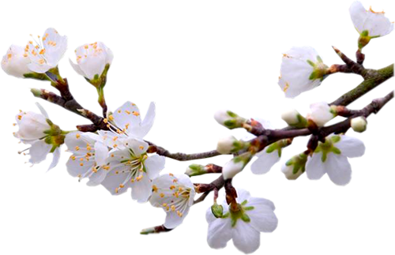

«Веселая зарядка»
Исходное положение: дети стоят в кругу вместе с педагогом.
Дидактический материал: детские перчатки с нашитыми пуговицами (пара каждому ребенку).
Становитесь-ка, ребятки  На веселую зарядку.  Раз, два, три, четыре, пять,  Пора перчатки надевать. | перчатки надеты на руки, вращать кистями рук
Не лениться, не бояться,  Начинаем растираться. | скрестные движения вытянутыми вперед руками
Руки растираем и разогреваем. | поочередно растирать руки
По ногам, как граблями,  Проведем сейчас руками. | поочередно растирать ноги
Шеи длинные у нас,  Разотрем мы их сейчас. | плавные движения рук по шее
Растираем по порядку плечи, грудь  И локоток, и колени, и живот. | растирать в соответствии с текстом
Хороши у нас перчатки!  Вот и кончилась зарядка! | хлопать в ладоши
По команде: «Раз, два, три»  Ты перчатки сними. | снять перчатки

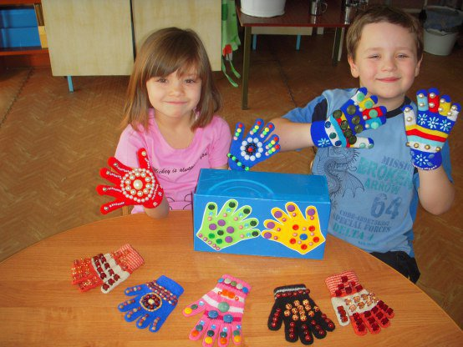

«Букашка»
Исходное положение: дети располагаются перед педагогом.
Дидактический материал: массажный мячик.
Весёлая букашка, | массажным мячиком постукивать по ладони
Села на ромашку. | крутить мячик между ладонями
Ножками болтала,  Подружек поджидала. | шевелить пальчиками правой руки, мячик держать в левой руке.
Подружки прилетели,  На ромашку сели. | шевелить пальчиками левой руки, мячик держать в правой руке.  постукивать по ладони мячиком
Вместе веселились  Прыгали, резвились. | мячик крутить между ладоней и подбрасывать

«Сосновая шишка»
Исходное положение: дети сидят на полу, держа в руках сосновую шишку.
Дидактический материал: еловая шишка каждому ребенку.
Наш мишутка в лес пошел,  Много шишек там нашел. | перекладывать шишку из руки в руку
Мишка с шишкою играет,  Между лап ее катает.  Раз, два, три, четыре, пять,  Шишку будем мы катать. | перекатывать шишку между ладонями.
Мишка с шишкою играет,  Он рукой ее сжимает.  Раз, два, три, четыре, пять,  Шишку будем мы сжимать.  То сожмем, то разожмем,  и опять играть начнем. | сжимать и разжимать шишку поочередно правой и левой руками.
От локтя и до ладони  Катим шишку по дороге. | прокатить шишку от локтя до кончиков пальцев.
От ладони до локтя  Катит мишка, ты и я. | прокатить шишку от кончиков пальцев до локтя.
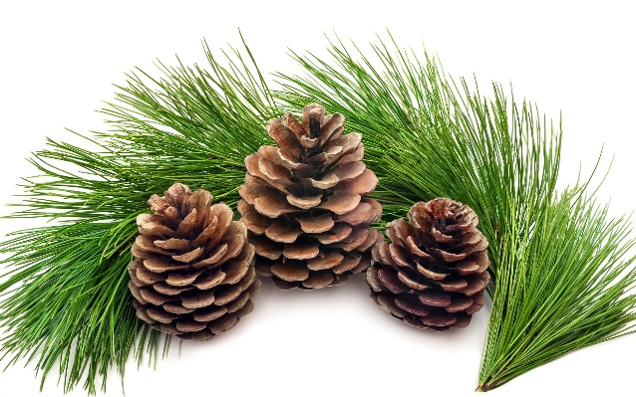

«Резвые пальчики»
Исходное положение: ребенок сидит в удобной позе рядом с ковриком. Пособие - на столе или на полу, здесь учитывается желание ребенка.
Дидактически материал: массажный коврик, выполненный из полосок, наполненных разным материалом (фасоль, рис, греча, пшено, пуговицы разного размера).
Раз, два, три, четыре, пять | поочередно приподнимать пальцы («играем на пианино»)
Будем весело шагать,  Будем весело шагать,  Свои пальцы разминать. | касаться всех полосок коврика пальцами обеих рук
Первый пальчик покрутился, | крутить большими пальцами
Коврик чистить наклонился. | растирать большими пальцами полоски коврика
Второй пальчик появился, | крутить указательными пальцами
Прыгал, прыгал, | точечные движения указательными пальцами по разным полоскам коврика
Вниз скатился. | провести указательными пальцами по коврику сверху-вниз
Третий пальчик- тут как тут,  Снизу-вверх,  Сменил маршрут. | отрывистыми движениями средними пальцами касаться коврика
Четвертый пальчик так серьезен, | круговые движения четвертыми пальцами
Станцевать его попросим. | произвольные движения по коврику
Пяты пальчик, хоть и мал,  По дорожкам проскакал  И крутился, и резвился, | точечные движения пальцами по всем дорожкам.
И со всеми подружился! | всеми пальцами обеих рук касаться разных дорожек коврика
Раз, два, три, четыре, пять,  Мы закончили играть. | встряхивание рук под счет,  положить руки на колени
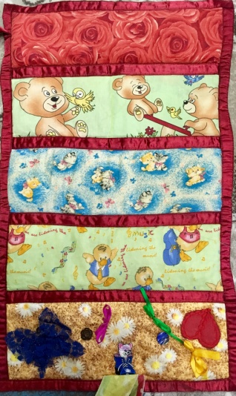

Конспекты непосредственно-образовательной деятельности по художественно-эстетическому воспитанию для детей младшего дошкольного возраста.

1. «Боровик и Белочка в гостях у детей»
Цель: закрепление изученного материала.
Участники | Дети младшей группы, музыкальный руководитель, воспитатель, Боровик, Белочка
Задачи по образовательным областям | «Социально-коммуникативное развитие» Воспитывать доброжелательное отношение со сверстниками в совместной деятельности. Умение действовать в коллективе, слышать указания взрослого и четко их выполнять. «Познавательное развитие»  Вызывать интерес к музыке. Развивать внимание, воображение.  «Речевое развитие»  Побуждать детей активно мыслить, давать ответы на поставленные вопросы. Обогащать и активировать словарный запас детей, уточнять представления о многообразии явлений природы.  «Художественно-эстетическое развитие» Воспитывать любовь к природе. Развивать творческие способности у дошкольников.  «Физическое развитие»  Укреплять здоровье и физическое развитие детей, закреплять навыки ориентировки в пространстве, координации движений, подвижности.
Оборудование | Костюм боровика, костюм белочки, орешки, корзина с грибочками.
Музыка | Подобрать фонограмму музыки «Осенняя песня» Чайковский, звуки дождя, музыка для входа персонажей, русская народная музыка.  Нотный материал: «Осенняя песенка»
Действующие лица | Ведущий - музыкальный руководитель  Боровик и Белочка – дети подготовительной группы

Зал украшен под осенний лес, под деревом сидит гриб Боровик (спиной к детям).
Под спокойную музыку дети входят в зал.

«Как здорово!», логоритмическое упражнение – приветствие
Дети повторяют слова и движения вместе с музыкальным руководителем

Как здорово, что все мы здесь хлопать в ладоши
Собрались, собрались!
Друзьям своим ты улыбнись, качать головой вправо-влево
Улыбнись, улыбнись!
Все друзья собрались вместе! поочередно вытягивать руки вперед
Ура! помахать руками над головой

- Молодцы! Вот мы и поприветствовали друг друга!
В лес осенний мы пришли
Повстречаться с Осенью.
Нам под ноги осень
Тихо листья сбросила.
Посмотрите-ка какие –
Листья разные, резные!
Давайте ребята вместе со мной устроим листопад!

«Листочки», игровой самомассаж
исходное положение: дети располагаются стоя перед педагогом.
Разноцветный листопад  Закружил на улице, | круговые движения ладонями по туловищу
Даже тучка за окном  Не хотела хмуриться. | круговые движения указательными пальцами по лбу
Весело на улице  прыг-скок, прыг-скок. | точечные движения пальцами рук по плечам
Ножками по лужицам  Шлеп-шлеп, шлеп-шлеп. | точечные движения пальцами рук по ногам
По осенним листикам  Топ-топ-, топ-топ. | постукивание кулаками по ногам
И в ладоши весело  Хлоп-хлоп, хлоп-хлоп. | хлопки в ладоши
Ветерок листвой играет,  Вверх листочки поднимает, | поглаживание ладонями тела снизу- вверх
Вниз листочки опустил,  Спать на землю уложил. | поглаживание ладонями тела сверху-вниз,  присесть на корточки, руки под щеку

- Капля капнула из тучки,
Дождь осенний, дождь колючий!
Мелко-мелко моросит,
Намочить ребят спешит!
Ребята, но ведь мы с вами дождик не боимся? Давайте лучше с ним поиграем!

«Дождик», игровой самомассаж
исходное положение: дети сидят на полу перед педагогом.
Мы по улице идем, | пальцами рук перебирать, нажимая вниз по ногам,
Дождик капает кругом. | поочередно сжимать и разжимать кисти рук
Раз, два, три, четыре, пять, | поочередно массировать пальцы
Надо зонтик раскрывать | соединить руки над головой
Мы по лужам шлепаем | хлопки ладонями по бедрам
И ногами топаем! | постукивание кулаками по бедрам
Ловим капли мы руками, | поочередно разжимать кулаки обеих рук
Раз, два, три! | 3 хлопка
И качаем головами | качать головой
Посмотри! | потянуться вверх

- Ой, смотрите, боровик
Под блестящей шапкой.
Подойдём к нему, друзья,
Дождь уже прокапал.

Входит Боровик
- Кто в лесу моём осеннем
Под дождём гуляет?
- Это маленькие детки
Осень яркую встречают!
- Рад гостям осенний лес,
В нём полным- полно чудес!
Знаю, Осень вы встречаете,
А меня поразвлекаете?
- Мы тебе с ребятами песню про Осень споём

«Осенняя песенка», песня (на усмотрение музыкального руководителя)

- Что-то странное я слышу!
Может быть кого увижу?
Кто-то к нам спешит сюда
Давайте встретим его, друзья!

Звучит музыка, появляется Белочка
- Посмотрите-ка, ребятки,
В гости Белочка пришла,
И корзинку держит в лапках.
Что она нам принесла?
- Я по веточкам скакала,
Вам орешки собирала.
Но орешки не простые,
Посмотрите – вот какие!
- Вот спасибо!
Наши дети
Любят петь и танцевать!
Ну, а на орешках этих
Будут весело играть!

«Танец с орешками», музыкально-ритмические движения
Под веселую народную музыку дети повторяют движения и отстукивают на орешках музыкальный ритм, заданный музыкальным руководителем.

Игровая ситуация
- Ребята, а вы знаете, что у меня в лесу есть много друзей? Хотите узнать, какие? Тогда отгадайте мои загадки!

Комочек пуха,
Длинное ухо,
Прыгает ловко,
Любит морковку.
Кто это?
Правильно, зайка!

Косолапый и большой,
Спит в берлоге он зимой.
Любит шишки, любит мёд,
Ну-ка, кто же назовёт?
Правильно, мишка!

- Да, Зайка и Мишка – мои лучшие друзья! А еще у меня есть отличная игра про моих друзей! Хотите поиграем?

«В лесу», игровой массаж
исходное положение: дети сидят перед педагогом на полу.
Жил в лесу зайчишка,  Зайчишка – шалунишка. | показывать пальцами «ушки зайчика»
Прыгать он любил всегда,  И не плакал никогда.  Прыг – скок, прыг – скок,  Прыгать он любил всегда. | двумя большими пальцами массируем ступню левой ноги, имитируя прыжки «зайчика»
Прыг – скок, прыг – скок,  И не плакал никогда. | двумя большими пальцами массируем ступню правой ноги, имитируя прыжки «зайчика»
И дружил с мишуткой он. | показать кулачки
Любил Мишутка стадион, | постукивать кулачками от колена до ступней ног
Бегал он вперёд – назад | кулаками массируем ступни ног
И нашёл он как – то клад. | пальцы ног сжать
Открыл замок и был он рад,  Ведь там конфеты, шоколад. | открывать сжатые пальцы ног по очереди
Всех в лесу он угостил, | поглаживать правую и левую ноги.
И про Зайку не забыл. | на правой руке показываем пальцами «ушки зайчика»

- Спасибо тебе, Белочка, за такие интересные игры! Передавай от нас привет Зайчику и Мишке!
Боровик:
- Ну, а я хочу подарить ребятам свой подарочек из леса – вот корзинка с грибочками!
- Спасибо тебе, Боровик!
Ну, а нам пора прощаться,
В свою группу возвращаться!
Дети прощаются с героями и уходят в группу.

2. «Кого разбудило солнышко?»
Цель: обучение элементам игрового массажа и самомассажа
Участники | Дети младшей группы, музыкальный руководитель
Задачи по образовательным областям | «Социально-коммуникативное развитие» Воспитывать доброжелательное отношение со сверстниками в совместной деятельности. «Познавательное развитие»  Вызывать интерес к музыке. Развивать внимание, воображение.  «Речевое развитие»  Побуждать детей активно мыслить, давать ответы на поставленные вопросы. Обогащать и активировать словарный запас детей, уточнять представления о многообразии явлений природы.  «Художественно-эстетическое развитие» Воспитывать любовь к природе. Развивать творческие способности у дошкольников.  «Физическое развитие»  Укреплять здоровье и физическое развитие детей, закреплять навыки ориентировки в пространстве, координации движений, подвижности.
Оборудование | интерактивная доска, массажные коврики, компьютер, корзина с шишками, игрушки «би-ба-бо».
Музыка | музыкальная игра «Солнышко и дождик», музыкальные пьесы, характеризующие лису, зайца, медведя.
Действующие лица | Ведущий - музыкальный руководитель.

Под веселую музыку дети заходят в зал.
- Здравствуйте, ребята! Как я вас рада всех видеть. Давайте с вами поздороваемся.

«Здравствуйте», слова и музыка М. Картушиной, коммуникативная игра
Здравствуйте, ладошки! | вытягивать руки ладонями вверх
Хлоп-хлоп-хлоп! | хлопать 3 раза
Здравствуйте, ножки! | выполнять полуприседания
Топ-топ-топ! | топать ногами
Здравствуйте, щёчки! | гладить ладонями щёки
Плюх-плюх-плюх! | 3 раза слегка похлопать по щекам
Пухленькие щёчки! | круговые движения кулаками по щекам
Плюх-плюх-плюх! | 3 раза слегка похлопать по щекам
Здравствуйте, губки! | качать головой вправо-влево
Чмок-чмок-чмок! | 3 раза чмокнуть губами
Здравствуйте, зубки! | качают головой вправо-влево
Щёлк-щёлк-щёлк! | 3 раза щёлкают зубками
Здравствуй, мой носик! | гладят нос ладонью
Бип-бип-бип! | нажимают на нос указательным пальцем
Здравствуйте, ребята! | протягивают руки вперёд, ладонями вверх
Здравствуйте! | машут рукой

- Ребята, а вы знаете, какое сейчас время года? Правильно, весна. Весной ярче светит солнышко, природа пробуждается, становится теплее, все звери просыпаются от зимней спячки. Давайте вместе с вами отправимся в гости к солнышку и спросим у него, кого оно сегодня разбудило? Чтобы наше путешествие было весёлым, давайте возьмём с собой улыбку и хорошее настроение. Я предлагаю поехать на поезде. Рассаживайтесь в вагончики.

Дети встают друг за другом «паровозиком»
«Паровоз», массажная игра от ребенка к ребенку
Исходное положение: дети стоят в колонне друг за другом.
Паровоз кричит: «Ду-ду!  Я иду, иду, иду!» | слегка постукивать кулаками по спине
А вагоны стучат, а вагоны говорят:  «Так-так-так! Так-так-так!» | похлопывать ладонями по спине

- Вот мы с вами и приехали!
«Выглянуло солнышко», а/з, музыкально-ритмические движения

- Жарко греет весной солнышко. Первым солнышко разбудило медведя (показать игрушку би-ба-бо, медведя). Дети под музыку изображают медведя. Музыкальный руководитель раздает всем по одной шишке.

«Шишка», игровой массаж с пособиями
исходное положение: дети сидят на полу.
дидактический материал: шишки по одной каждому ребенку.
Наш мишутка в лес пошел,  Много шишек там нашел. | дети сидят на полу, держа в руках сосновую шишку
Мишка с шишкою играет,  Между лап ее катает.  Раз, два, три, четыре, пять,  Шишку будем мы катать. | перекатывать шишку между ладонями
Мишка с шишкою играет,  Он рукой ее сжимает.  Раз, два, три, четыре, пять,  Шишку будем мы сжимать.  То сожмем, то разожмем,  С шишкой поиграем. | сжимать и разжимать шишку поочередно правой и левой руками
От локтя и до ладони  Катим шишку по дороге. | прокатить шишку от локтя до кончиков пальцев
От ладони до локтя  Катит мишка, ты и я. | прокатить шишку от кончиков пальцев до локтя

- Кого же еще разбудило солнышко? (показать игрушку би-ба-бо, зайца)

«Выглянуло солнышко», а/з, музыкально-ритмические движения
Дети под музыку изображают зайку — прыгают, выполняют полуприседания.

«Зайка», массажная игра
исходное положение: дети стоят перед педагогом.
Тили-тили-тили бом!  Сбил сосну зайчишка лбом! | кончиками пальцев слегка простучать по лбу, поочередно правой и левой рукой
Жалко мне зайчишку,  Носит зайка шишку. | кулаками массировать крылья носа
Поскорее сбегай в лес, | слегка касаясь пальцами, провести по щекам семь раз
Сделай заиньке компресс. | приставить ладони ко лбу, как бы сделав козырек, и растереть лоб движениями в стороны-вместе

-Третьим зверем, которого солнышко разбудило, была лиса (показать игрушку лисы).

«Выглянуло солнышко», а/з, музыкально-ритмические движения.
Дети под музыку изображают походку лисы.

- Как же ярко стало в зале и светло, как никогда. Ребята, давайте поиграем в интересную игру, которая называется «Солнышко и дождик».

«Солнышко и дождик», музыка А.Попатенко, музыкальная игра
Светит солнышко в окошко, дети хлопают в ладоши и прыгают
Светит в нашу комнату.
Мы захлопали в ладоши,
Очень рады солнышку.

Проигрыш: поднять руки над головой , сомкнуть пальцы
«домиком»
- Солнышко лучистое
Очень любят дети.
Нет теплее солнышка
Ничего на свете.
Солнышко, мы тебя любим,
Солнышко, мы тебя просим.
Дай нам света и тепла,
Дай нам счастья и добра.

Давайте скажем «спасибо» солнышку, оно нас будет еще долго радовать, а нам пора возвращаться в группу. Садитесь в вагончики.
Дети встают друг за другом «паровозиком», «уезжают» из зала.

